Когда и как начинать изучать с ребенком цвета? Бондаренко Э. И.

Практически все родители задают себе вопрос: **когда и как начинать изучать с ребенком цвета**? Начинать **изучать цвета** с ребенком уже можно тогда, когда ребенок начинает ходить. В этот период малыш становится очень любознательным и его все интересует. Самое главное, когда вы разговариваете с малышом, называйте не только предметы, которые его окружают, но и какого они цвета. Например: «вот поехала красная машина», «вот пробежала серая кошка», или «Вот этот кубик красный, а этот зеленый».   
  
Для того, чтобы ребенок научился хорошо различать цвета и группировать предметы по цвету, вовлекайте его в игру.

**Игры, которые помогут обучить ребенка цветам**.   
**1.** Для этой игры подойдут фломастеры разных цветов. Возьмем, например, зеленый фломастер и предложим ребенку что-нибудь нарисовать. При этом объясняем, что этот фломастер зеленый и им можно рисовать траву, деревья (покажите ему траву и деревья).   
Затем берем 3 разноцветных колпачка от фломастеров, один из них пусть будет зеленый и просим ребенка подобрать колпачок к зеленому фломастеру. Сначала покажите на своем примере ребенку как это надо делать. А затем предложите сделать это малышу самостоятельно с другим цветом. 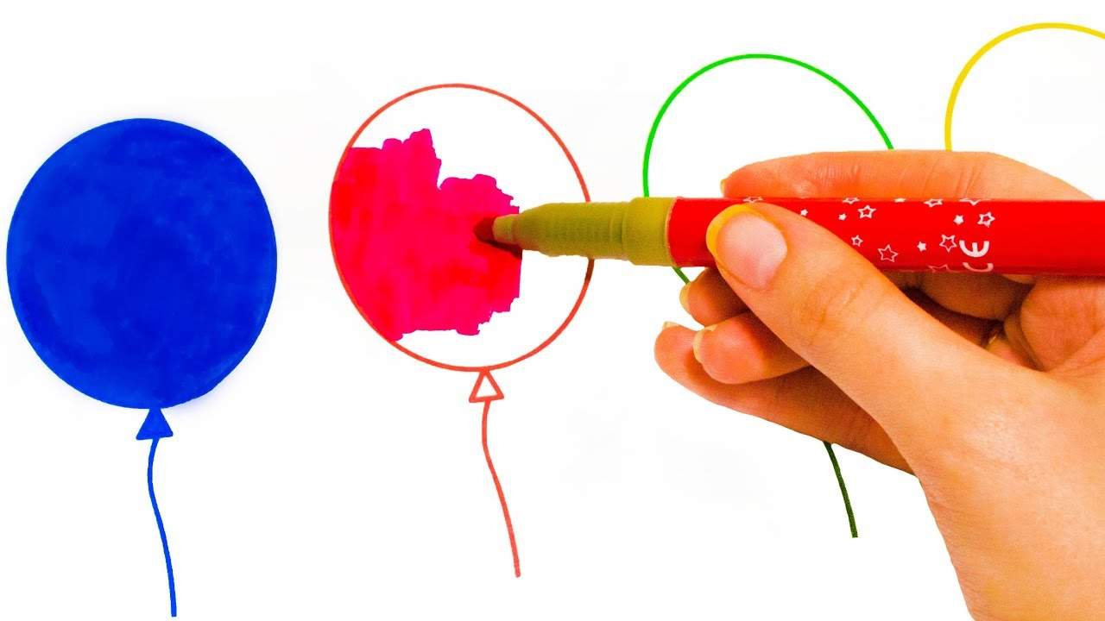  
**2.** Для следующей игры нам понадобятся разноцветные формочки для песка и таких же цветов пуговицы. Предлагаем малышу разложить пуговицы в формочки соответствующего цвета. 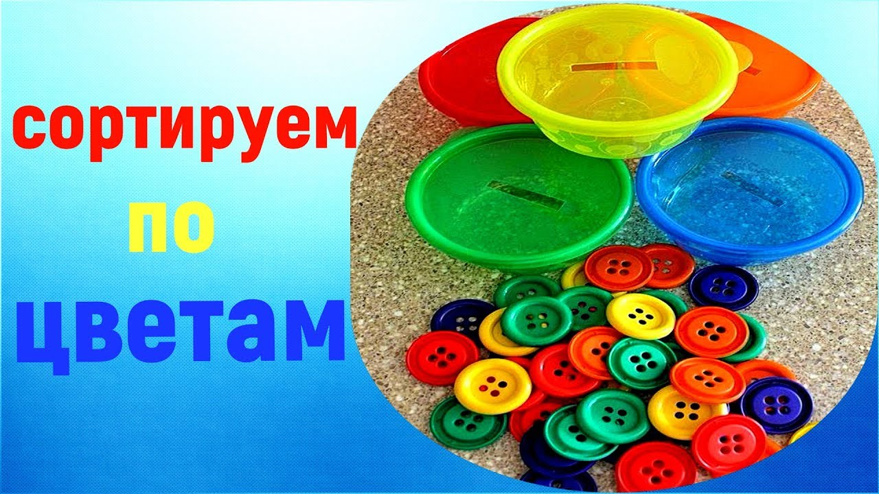  
**3.** Из цветной бумаги вырезаем квадратики и треугольники. Из этих фигур необходимо сложить домики. При этом, домики должны быть одного цвета. Затем дует ветер и наш домик разлетается. И надо, чтобы малыш опять сложил домик правильно, одного цвета. Желательно, чтобы складывая домик, ребенок называл цвета.   
Старайтесь играть в эти игры с ребенком каждый день. Разнообразьте предметы, не надо играть только с одними и теми же. Необходимо, чтобы малыш запомнил не только зеленый фломастер или желтый кубик. Ребенок должен понимать и различать зеленый и желтый цвета.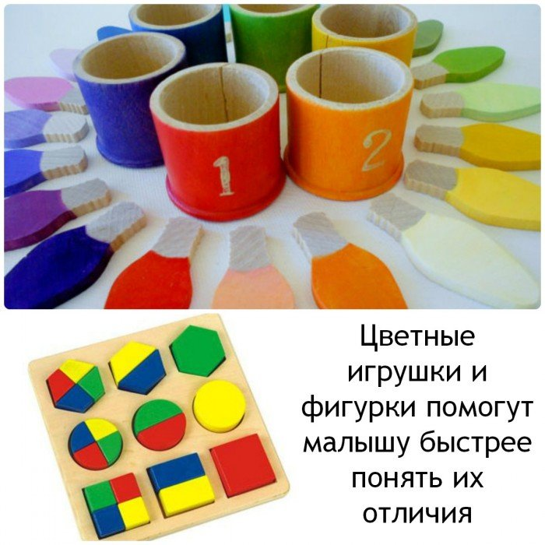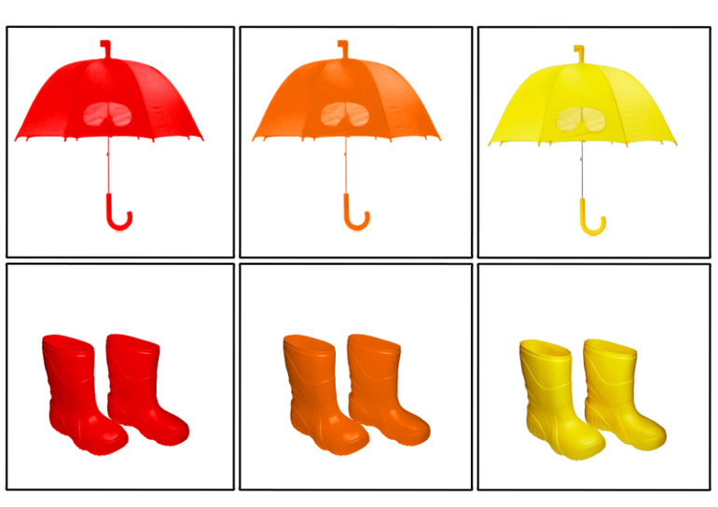

**4. Бабочки-цветочки**. Вырежьте из бумаги четыре цветка разного цвета и приклейте их на обычный лист. Из цветного картона вырежьте четыре бабочки тех же цветов. Научите ребенка сажать бабочку на свой цветочек. Расскажите, что у каждой бабочки есть свой домик, где они кушают или играют.

**5. Мышкин дом**. Вырежьте цветные домики, в каждом из них должно быть круглое отверстие – вход для мышки. Помимо домиков подготовьте цветные кружочки. Закрывайте кружочками отверстия в домиках (подбирайте кружочки к цвету домика). Закрыли отверстие – мышка спряталась.

**6. Кубики**. Из цветных кубиков можно строить башни одного цвета. «*Давай построим красную башню. Вот один кубик, красный кубик. Вот еще один кубик, он тоже красный. Они одинаковые! Давай строить башню из этих кубиков. Смотри, у нас получилась красная башня*». Аналогично **знакомим детей с другим цветом**.

**7. Пирамидка**. Предложите ребенку собрать пирамидку, но с условием, что собирать будете вы, а он будет приносить вам нужные колечки. Вы говорите: «*Дай желтое колечко, теперь дай красное колечко*». Постепенно ребенок будет безошибочно приносить вам колечки нужного цвета.

**8. Лишний цвет**. Разложите перед ребенком различные игрушки одного цвета. Это могут быть – машинки, кубики, шарики, колечки, погремушки. Назовите этот цвет. Затем добавьте к этим игрушкам предмет другого цвета. Ребенок сразу отреагирует на это. Расскажите, что эти предметы отличаются цветом.

**9. Цветные дни**. Можно посвятить изучению определенного цвета целый день. Развесьте воздушные шарики выбранного цвета, подбирайте игрушки только этого цвета, рисуйте фломастером или красками выбранного вами цвета. В течении дня акцентируйте внимание ребенка на этом цвете не только в квартире, но и на улице.

**10. Светофор**. Наверняка вы играли в эту игру во дворе с друзьями. В светофор можно поиграть и дома. Мама будет выполнять роль светофора, а малыш – пешехода. Называйте любой цвет, ребенок должен найти его на своей одежде, показать пальчиком. В этом случае он может спокойно переходить дорогу. Если указанного цвета у него на одежде нет, то ему придется перебегать дорогу, а мама должна поймать «нарушителя». Должна получиться веселая игра!

**11. Почтальон**. Сымитируйте в комнате небольшой городок: разложите по разным местам листы цветной бумаги, это будут дома. На листы поставьте разные фигурки, игрушки. Например, в желтом доме живет собачка, в синем доме кукла. Дайте ребенку стопку цветных карточек, которые играют роль писем. Ребенку нужно разнести письма правильно – красное письмо – в красный домик для лошадки, желтое письмо – в желтый домик для собачки.

**\* ВАЖНО:**   
1. Не ограничивайте количество изучаемых цветов.

2. Не изучайте цвета по очереди, то есть сначала красный, потом зеленый, потом желтый и др.

3. Необходимо называть цвета правильно. Не применяйте ласкательную форму «зелененький». Говорите «зеленый»!

4. Необходимо называть оттенки цветов. Не надо называть оттенки одного цвета одним названием, иначе малышу не будет понятно, почему разные цвета мы называем одинаково.

5. Не требуйте сразу, чтобы ребенок называл вам названия цветов. Это может быть для него еще сложно. Пока достаточно будет, если он сможет показать предмет того цвета, который вы называете.

6. Время от времени можно попросить ребенка принести вам синий мячик, желтую машинку, белую кошечку

7. Пробуйте в раскрасках с малышом раскрашивать изображенные предметы в правильные цвета, например, море – в синий, траву – в зеленый.